经济金融预测预警系统演示说明

〇、一般操作
1、解压Yuce-Yuj-201*.rar到硬盘或者一个文件夹
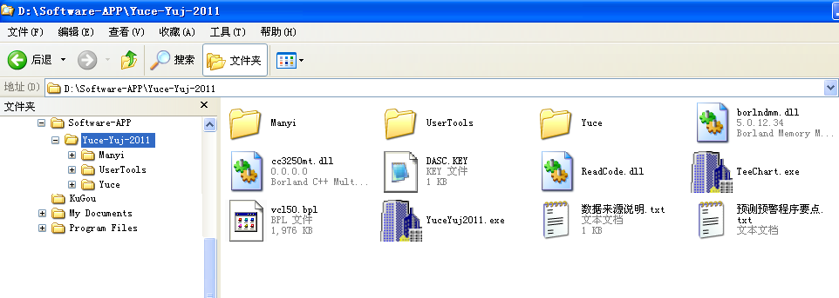

2、点击YuceYuj201*.exe，显示主屏幕
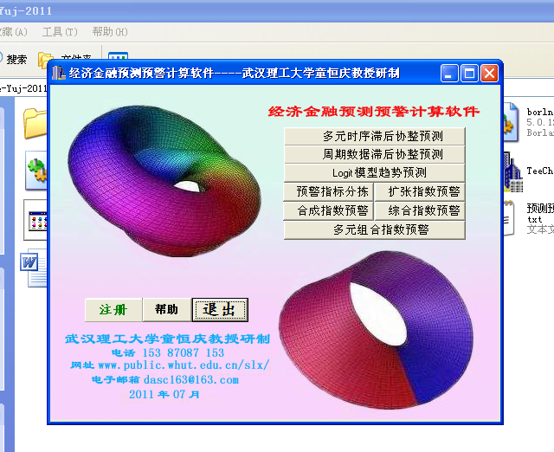

一、多元时序滞后协整预测操作
1、点击按钮“多元时序滞后协整预测”，显示主菜单
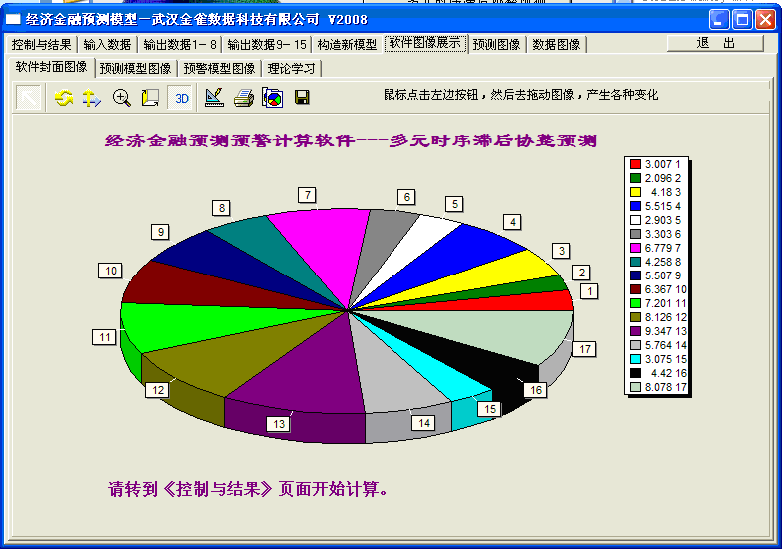
2、转到《控制与结果》页面准备计算
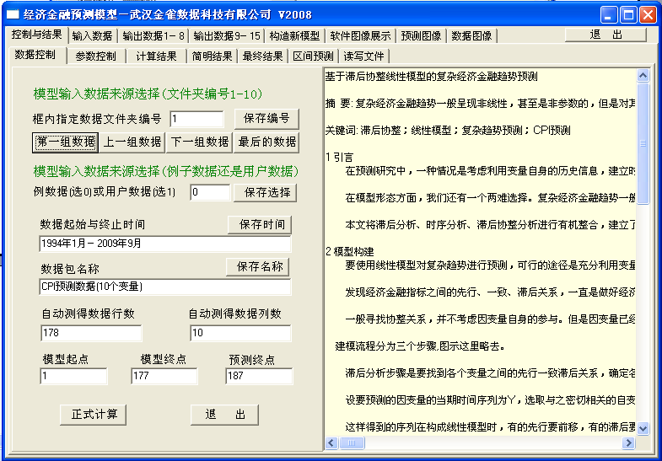

3、确认“框内指定数据文件夹编号”为1，数据包名称为“CPI预测数据”。否则按动按钮《第一组数据》调整。
4、调整预测终点框内数据为197，点击开始计算按钮。等候几秒钟计算完成。
5、点击按钮《预测图像》，显示预测图像。注意从1到177为拟合数据，拟合效果很好。从178到197为单线，是预测数据。
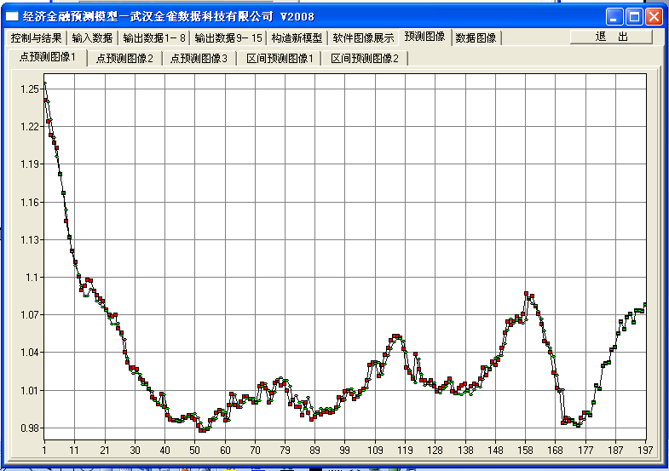

6、回到页面《控制与结果》，修改预测终点框内数字为207，再点击按钮《开始计算》，再到《预测图像》页面，看到预测曲线拐弯了。
回到页面《控制与结果》，修改预测终点框内数字为227，再点击按钮《开始计算》，再到《预测图像》页面，看到预测曲线继续拐弯了。
这个模型是线性的，能够做出较长期的预测，但是可以做复杂趋势预测。所以神奇。前期拟合非常好，所以我们相信它的预测结果。

更多的输出结果可以在页面上找到，也可以在输出文件里找到。输出文件的含义，有专门的说明文件 hint*.txt。也可以根据文件的名称汉语拼音识别出，也可以根据生成日期判别。

如果用户自己编了大型应用系统，调用NoForm01.dll，NoForm02.dll，NoForm03.dll，这些文件将没有界面显示，完全是后台计算。大型应用系统可以根据这些输出数据的文件，重新制作成自己的输出图像表格。我们的产品就是完全的嵌入式的动态链接库。

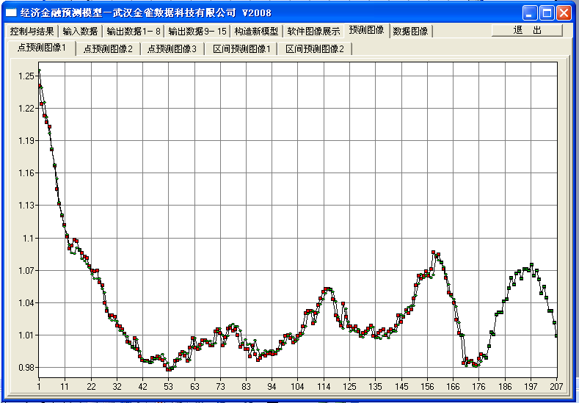

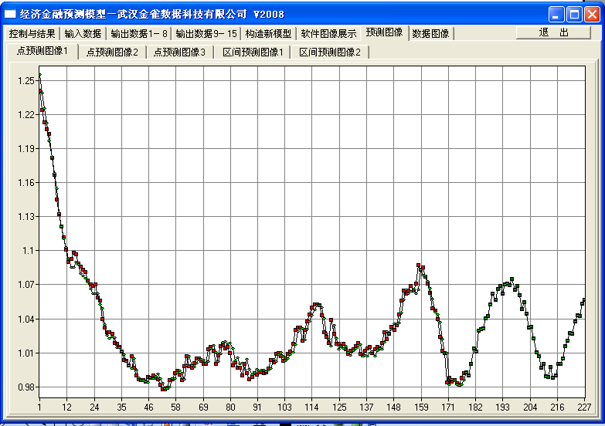

7、继续回到控制与结果页面，更换“框内指定数据文件夹编号”为3，数据包名称为“金融机构贷款余额(变量都为同期比)”，点击开始计算按钮，再到《预测图像》页面，看到金融机构贷款余额预测曲线。前期拟合非常好，所以我们相信它的预测结果。
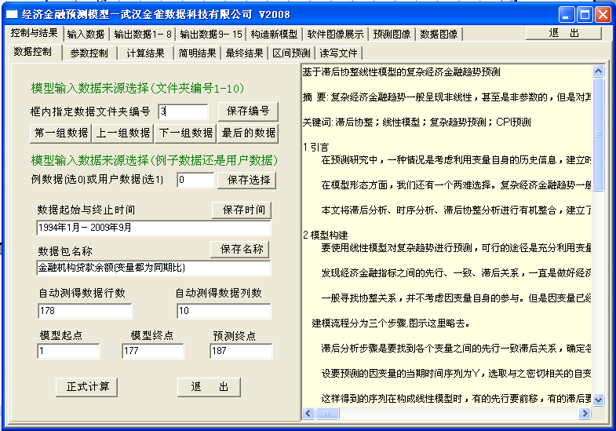
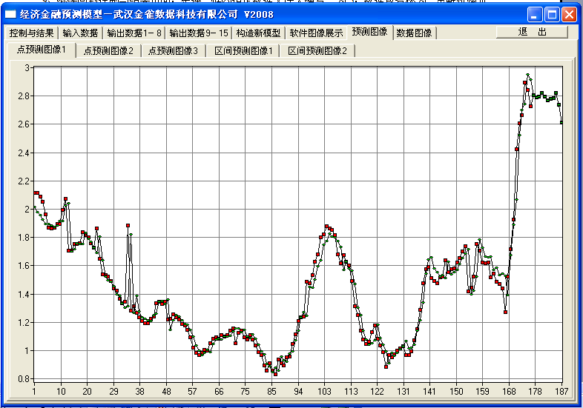

8、记得点击右上角《退出》按钮退出。如果要进入其它主菜单，需要重启主屏幕
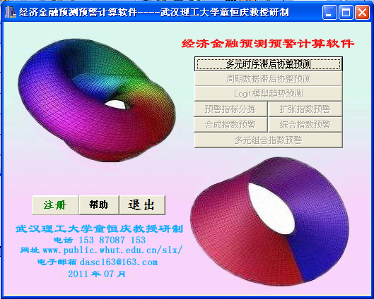

二、周期数据滞后协整预测
1、点击YuceYuj2011.exe，重启主屏幕

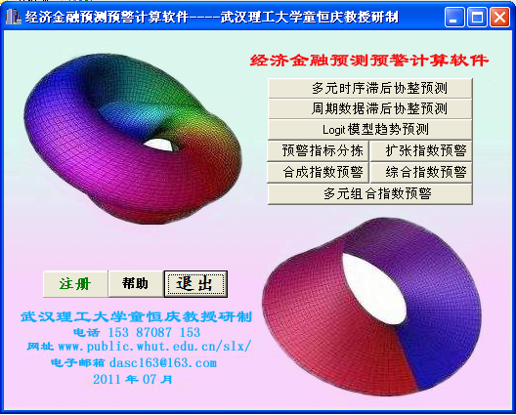

2、点击按钮《周期数据滞后协整预测》，出现主菜单
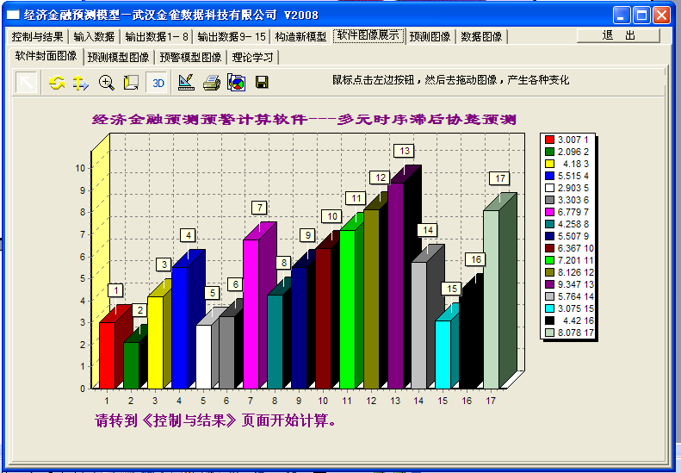
3、转到《控制与结果》页面准备计算
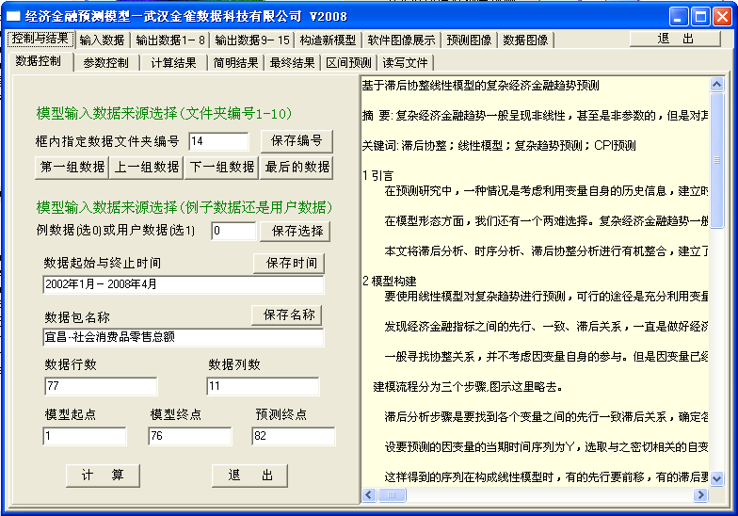
4、确认“框内指定数据文件夹编号”为14，数据包名称为“宜昌社会品零售总额”。否则按动按钮《上一组数据》《下一组数据》调整。当然也可以不调整，预测其它指标。
6、调整预测终点框内数据为92，点击开始计算按钮。等候几秒钟计算完成。
7、点击按钮《预测图像》，显示预测图像。注意从1到72为拟合数据，拟合效果很好。从73到92为单线，是预测数据。注意外延了16个点，曲线自动拐弯的。
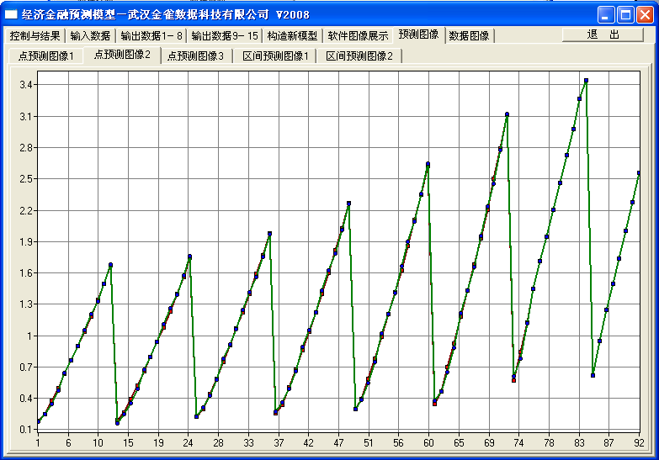

三、Logit模型趋势预测
1、点击YuceYuj2011.exe，重启主屏幕

2、点击按钮《Logit模型趋势预测》，出现主菜单
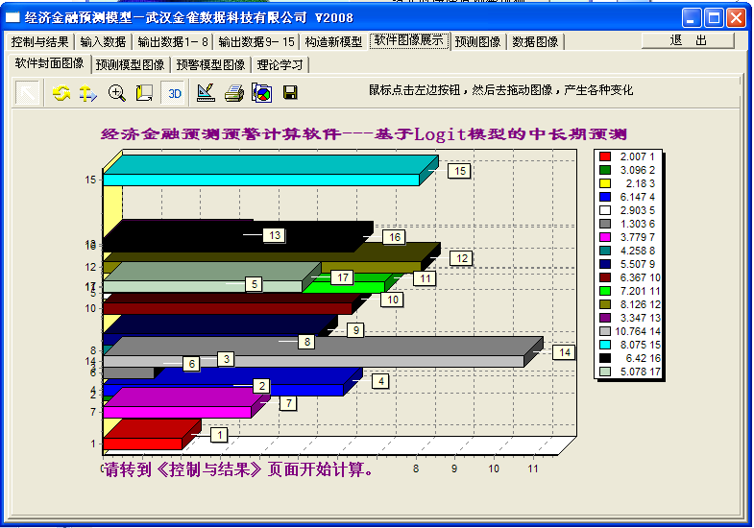
3、转到《控制与结果》页面准备计算
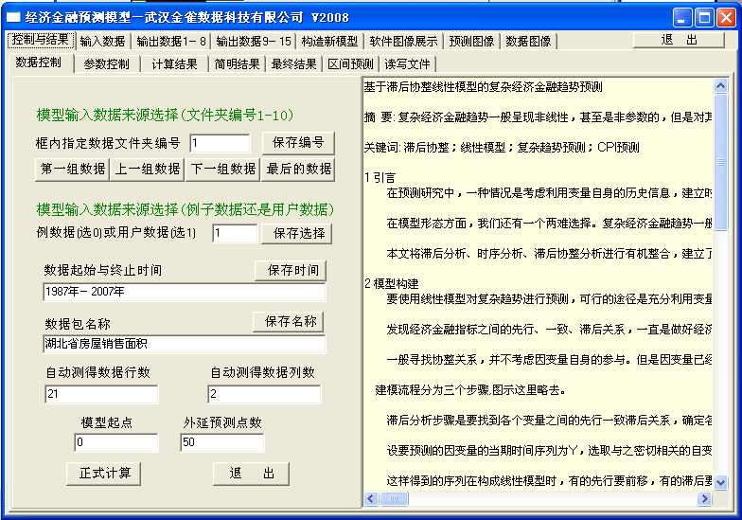
4、确认“框内指定数据文件夹编号”为1，数据包名称为“湖北省房屋销售面积”。否则按动按钮《上一组数据》《下一组数据》调整。当然也可以不调整，预测其它指标。
6、确认或调整《外延预测点数》框内数据为50，点击开始计算按钮。等候几秒钟计算完成。
7、点击按钮《预测图像》，显示预测图像。注意从1到21为拟合数据，拟合效果还好。
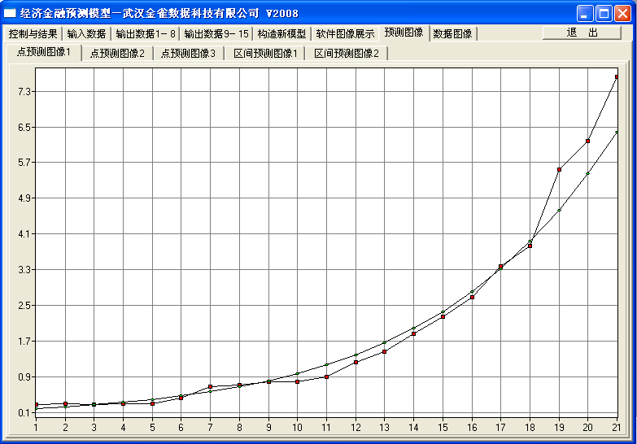

8、转到页面《点预测图像2》，从22到71为单线，是预测数据。注意外延了50个点，曲线自动拐弯的。其实趋势在第50个点数时已经明显，据此可以作出趋势预测。

更多的输出结果可以在页面上找到，也可以在输出文件里找到。输出文件的含义，有专门的说明文件 hint*.txt。也可以根据文件的名称汉语拼音识别出，也可以根据生成日期判别。

如果用户自己编了大型应用系统，调用NoForm01.dll，NoForm02.dll，NoForm03.dll，这些文件将没有界面显示，完全是后台计算。大型应用系统可以根据这些输出数据的文件，重新制作成自己的输出图像表格。我们的产品就是完全的嵌入式的动态链接库。

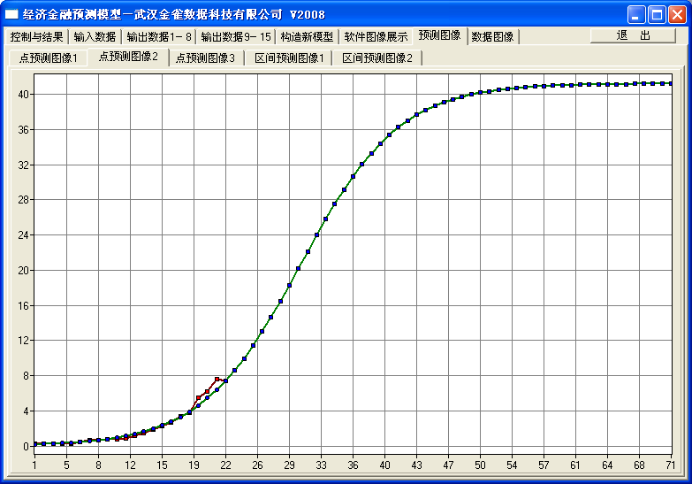

这个系统还有预警计算功能，有注册功能，有理论学习的参考文献，有多种数据输入的功能。用户可以自己慢慢寻找体会。

武汉金雕电子科技有限公司
2013-6-15

